|  |  |
| --- | --- |
| **Время** | **УСКК «Вологда» Вологда ул. Конева 2б** |
| 9 июня 2015года (вторник) | |
| **13.00** | Вологодская область |
| **14.00** | Мурманская область |
| **15.00** | Новгородская область |
| **16.00** | Архангельская область |
| **17.00** | Санкт-Петербург |
| **18.00** | Ленинградская область |
| **19.00** | Республика Коми |
| 10 июня 2015года (среда) | |
| **08.30** | Республика Карелия |

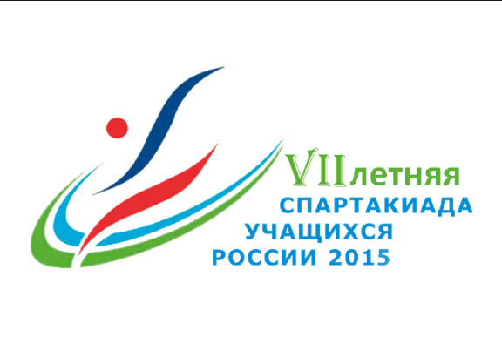 **VII летняя Спартакиада учащихся России 2015 года**

II этап

Северо-Западный федеральный округ

**РАСПИСАНИЕ опробования зала**



Главный судья _______________________________ Беляев А.Е. (ВК)

 г. Санкт-Петербург



Главный секретарь ______________________________ Кузнецова О.В (1 кат.)

 г. Вологда









